Hej Fotbollspelare i F12!

Lycka till med träningsprogrammet under sommaruppehållet.

Här kommer ert träningsprogram som både innehåller Bollkontroll och Dynamisk rörlighetsträning. **Ingen sommar utan fotboll!**

Ni kan gärna testa det här träningsprogrammet med bollkontroll och dynamisk rörlighetsträning som både tränar styrka och koordination. Ni kommer genom detta program förbättra er bollbehandling och stärka benmusklerna och magen.

Rörlighetsträning är bra för dig som är väldigt aktiv. Det hjälper dig att sträcka ut muskler, du blir mer rörlig när du idrottar och du får lättare att återhämta dig och undviker skador. **Dynamisk rörlighetsträning** – Detta ökar både styrkan och motverkar stelhet i dina muskler, vilket gör att du får lättare att röra dig.

**Träningspassets innehåll:**

• ***Bollkontroll***

1. Driva/dribbla med bollen - Fokus på bollbehandling och bollkontroll under sommaruppehållet.

2. Mottagning

3. Avslut på mål eller skott på mål

• ***Dynamisk rörlighetsträning***

**Övningar för ben:**

a) Knäböj med hopp

b) Vida knäböj

c) Utfallssteg

d) Höftlyft

**Övningar för magen:**

a) Plankan

b) Benlyft

c) Fällkniven

Det är viktigt för er att alltid börja med en kort uppvärmning på ca 3 minuter och alltid sluta med nedvarvning på ca 2 minuter.

**OBS: Vi vill att ni alltid ska tänka på fyra (4) saker när ni kör övningarna:**

1. Vara så effektiva som möjligt.

2. Fokusera på träningsmomenten som ni gör, så att ni får ut maximalt resultat.

3. Kvalitet på allt som ni tränar.

4. Tänk alltid - Vad, Hur och Varför gör jag det och hur kan jag utnyttja det till 100% i matcher och

på träning.

**OBS: Ni ska kombinera dynamisk rörlighetsträning och bollkontroll tillsammans, så ni tränar upp båda två samtidigt.**

***Bollkontroll***

Fokus på bollbehandling och bollkontroll under sommaruppehållet.

Driv/dribbla bollen **framåt cirka 15 meter** samtidigt som du utför olika riktningar och gör samma sak tillbaka. Tänk på att bollen ska vara nära kroppen, stå på tå hela tiden och böj foten ner för att ha bättre bollkontroll samt korta steg och så många tillslag som möjligt på bollen.

***Driva/Dribbling***  
Dribbling handlar om att kontrollera bollen med fötterna medan du rör dig. Det är en viktig färdighet för att kunna ta dig förbi motståndare och behålla bollinnehavet. När du dribblar, använd insidan och utsidan av foten för att styra bollen och håll huvudet uppe för att vara medveten om vad som händer runt omkring dig. Öva på att dribbla runt koner eller motståndare för att förbättra din dribblingsteknik.

- driv bollen med insida - utsida (höger en gång) + (vänster en gång).

- driv bollen med båda fötterna, höger och vänster insida - utsida.

- driv bollen med vrist och gör någon fint. ([Hur du DRIBBLAR AV din motståndare! | *5 enkla finter* - Fotboll (youtube.com)](https://www.youtube.com/watch?v=kDIUc6M-BsM)) – Överstegsfint, Balansfint, Passningsfint, Tvåfotsdribbling, Peta & Spring. **OBS: Höj explosiviteten efter finten.**

***Mottagning***

Jobba med mottagning, om ni inte har nån som kan passa till er så kan ni använda en vägg/ ett plank (ni kan sparka bollen på väggen och sen ta emot bollen).

- Vrist, Insida foten, Utsida foten, Bröst, Lår

***Avslut på mål eller skott***

Träna avslut på mål, det är jätteviktig för er att ni tränar detta:

- distansskott på ca **20** meter.

- väggspel med skott.

- en mot en.

***Dynamisk rörlighetsträning***

**OBS: Tänk alltid på:**

• Att spänna magen för att erhålla en grundstabilitet i övningen.

• Att inte vinkla ut fötterna, tårna ska alltid peka framåt.

• Att aldrig ”släppa” förbi det tyngsta läget och låta leden ta uppbromsningen – du måste ha full kontroll i övningen med dina muskler.

• Allt ska göras långsamt om ni vill få bättre resultat.

***Övningar för ben***

* **Knäböj med hopp:** Gör en vanlig knäböj och tryck ifrån på vägen upp. Tänk på att stå axelbrett med fötterna och låt inte knäna falla mot varandra på vägen ner.
* **3×12 repetitioner**.

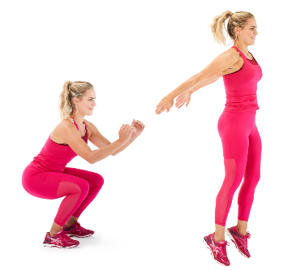

* **Här följer några tips som kan vara bra att tänka på:**
  + Försök att landa så mjukt som möjligt genom att landa på dina tår först.
  + Undvik knäböj med hopp om du har eller har haft knäproblem tidigare, då landningen kan medföra stor belastning på dina knän.

*Vila 20 sekunder efter varje* **repetition***. Därefter kör ni en runda med Bollkontroll (****Driva/Dribbling*** *eller* ***Mottagning****) ...*

* **Vida knäböj:** Stå bredbent med fötterna riktade utåt, tänk på att knäna ska peka i samma riktning som fötterna. Gå ner så djupt du klarar av och jobba långsamt upp och ner.
* **3×12 repetitioner.**

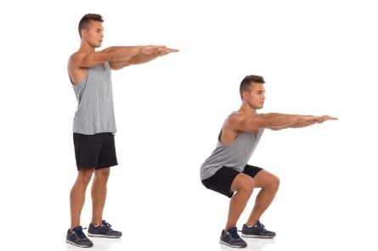

*Vila 20 sekunder efter varje* **repetition***. Därefter kör ni en runda med Bollkontroll (****Driva/Dribbling*** *eller* ***Mottagning****) ...*

* **Utfallssteg:** Tänk på att hålla 90 graders vinkel i knät när du går ner. Jobba upp och ner.
* **3×6 repetitioner på vartdera benet.**

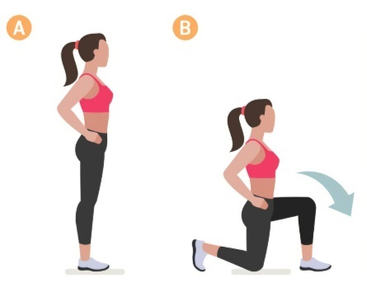

* **Här följer några tips som kan vara bra att tänka på:**
  + Spänn bålen för att se till att du inte rundar ländryggen.
  + Spänn och dra in dina skulderblad samtidigt som du höjer bröstet för att undvika att dina axlar kommer för långt framåt, vilket kan leda till sämre hållning och smärta i leder.

*Vila 20 sekunder efter varje* **repetition***. Därefter kör ni en runda med Bollkontroll (****Driva/Dribbling*** *eller* ***Mottagning****) ...*

* **Höftlyft:** Ligg på rygg med böjda knän, fötterna i marken och armarna längs med sidorna. Tryck upp höfterna mot himlen medan du spänner rumpan i översta läget. Sänk sakta och upprepa.
* **3×12 repetitioner.**

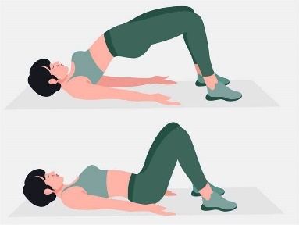

* **Enbenshöftlyft**
  + Du kan till exempel göra enbenshöftlyft, då gör du exakt samma rörelse, men du använder ett ben i taget. Benet som du inte använder kan du låta var utsträckt och följa med i rörelsen.
  + För att få den där brännande känslan när kontakten är ett faktum är det viktigt att du fokuserar på att pressa upp från hälarna.
  + Det är också viktigt att du tänker på att jobba med rumpan istället för att bara pressa upp utan tanke.

*Vila 20 sekunder efter varje* **repetition***. Därefter kör ni en runda med Bollkontroll (****Driva/Dribbling*** *eller* ***Mottagning****) ...*

***Övningar för magen:***

* **Plankan:** Stå på underarmarna och tårna så att du är rak som en planka, tänk på att spänna bålen under hela övningen och inte svanka.
* **3×1 minut.**

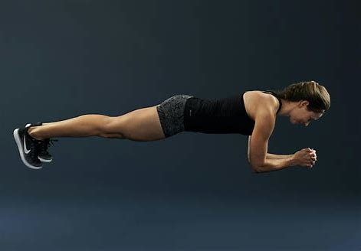

*Vila 20 sekunder efter varje* **repetition***. Därefter kör ni en runda med Bollkontroll (****Driva/Dribbling*** *eller* ***Mottagning****) ...*

* **Benlyft:** Ligg raklång på rygg, lyft benen explosivt upp mot luften och håll emot på tillbakavägen.
* **3×12 repetitioner.**

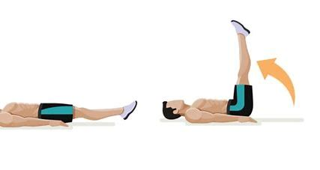

* **Här följer några tips som kan vara bra att tänka på:**
  + Försök att inte röra resten av kroppen under lyftet, spänn bålen för att skapa stabiliteten i kroppen du behöver.
  + Andas ut kraftigt i början av rörelsen för att skapa bättre muskelkontakt i magen.
* **Vanliga Misstag Vid Benlyft**
  + Inte håller huvudet och nacken i ett neutralt läge. Många böjer på huvudet och nacken vilket leder till onödig press på din ryggrad.
  + Lägger händerna bakom nacken, vilket även det lägger onödig stress på ryggraden.

*Vila 20 sekunder efter varje* **repetition***. Därefter kör ni en runda med Bollkontroll (****Driva/Dribbling*** *eller* ***Mottagning****) ...*

* **Fällkniven:** (A) Ligg raklång på rygg med armarna sträckta ovanför huvudet och (B) dra ihop magmusklerna så att fötter och händer möts uppe i luften. Jobba explosivt uppåt och håll emot på tillbakavägen. Fällkniven är en grym övning för att stärka och tajta till hela bålen. Ju saktare och mer kontrollerad rörelse, ju svårare kommer det att bli.
  + Utför därför rörelsebanan sakta för att få bäst resultat.
  + Dina ben bör vara vinklade ungefär 35-45° från golvet i toppositionen.
  + Det är även en bra övning för att förbättra rörlighet i höft och rygg, vilket kan leda till en bättre hållning.
* **3×10 repetitioner.**

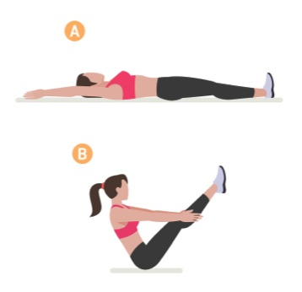

*Vila 20 sekunder efter varje* **repetition***. Därefter kör ni en runda med Bollkontroll (****Driva/Dribbling*** *eller* ***Mottagning****) ...*

**Träningspasset kan kombineras så här: Bollkontroll + Dynamisk rörelse**

Kort uppvärmning på ca 3 minuter.

**1.** Bollkontroll (Driva bollen, med vrist) **90 sekunder** + Knäböj med hopp **3×12 repetitioner**.

**2.** Bollkontroll (Driva bollen, med insida och utsida med höger fot) **90 sekunder** + Vida knäböj **3×12 repetitioner.**

**3.** Bollkontroll (Driva bollen, med insida och utsida med vänster fot) **90 sekunder** + Utfallssteg **3×6 repetitioner på vartdera benet.**

**4.** Bollkontroll (Driva bollen, med insida och utsida med båda fötterna, höger och vänster insida - utsida) **90 sekunder** + Höftlyft **3×12 repetitioner.**

**5.** Bollkontroll (Driva bollen, med vrist och gör någon **fint**) **90 sekunder** + Plankan **3×1 minut.**

**6**. Mottagning (Vrist, Insida, Utsida, Bröst, Lår) **120 sekunder** + Benlyft **3×12 repetitioner.**

**7.** Mottagning (Vrist, Insida, Utsida, Bröst, Lår) **120 sekunder** + Fällkniven **3×10 repetitioner.**

**8.** Avslut på mål eller skott (distansskott på ca 20 meter, väggspel med skott, en mot en)

Nedvarvning på ca 2 minuter.

**OBS: Ni kan kombinera träningen så här men ni kan också variera så att det inte blir likadant varje gång.**

OBS: *Vila 20 sekunder efter varje* **repetition***.*

**Nedanför ser ni schemat på hur ert träningsprogram kan se ut under sommaruppehållet.**

|  |  |  |  |  |  |  |  |
| --- | --- | --- | --- | --- | --- | --- | --- |
| Veckan | Måndag | Tisdag | Onsdag | Torsdag | Fredag | Lördag | Söndag |
| Veckoplanering | Uppvärmning  +  Bollkontroll  +  Dynamisk  rörelse  +  Nedvarvning | Uppvärmning  +  Löpning ca 5km  +  Dynamisk  rörelse  +  Nedvarvning | Vila | Uppvärmning  +  Bollkontroll  +  Dynamisk  rörelse  +  Nedvarvning | Vila | Uppvärmning  +  Löpning ca 5km  +  Dynamisk  rörelse  +  Nedvarvning | Vila |

OBS: Om schemat inte passar er, kan ni försöka anpassa det efter eget schema men syftet är att träna och hålla i gång under sommaren och komma tillbaka starkare, uthålligare och med ökad bollkontroll.

Har ni frågor eller fundering så kan ni kontakta mig via sms: 070-2681222

//Martin